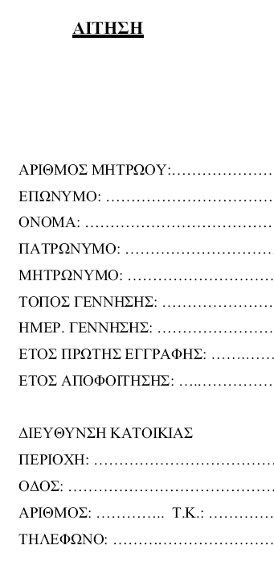

ΠΡΟΣ ΤΟ

ΑΙΤΗΣΗ ΤΜΗΜΑ ΑΓΓΛΙΚΗΣ ΓΛΩΣΣΑΣ &
ΦΙΛΟΛΟΓΙΑΣ

Παρακαλώ να δεχθείτε την αίτησή μου με την οποία θέτω υποψηφιότητα για συμμετοχή στο Πρόγραμμα Μεταπτυχιακών Σπουδών, "Αγγλική Γλώσσα, Γλωσσολογία και Μετάφραση", στην ειδίκευση Μεταφραστικές Σπουδές και Διερμηνεία.

Ο/Η Αιτ ……..

……………………………….
(υπογραφή)

HΜΕΡΟΜΗΝΙΑ:……………………….

